大和明珠標準作業程序書
作業名稱 | 消毒作業執行標準作業流程
制訂時間 | 111.05.29 | 制訂人員 | 何永隆
作業流程 |  |  | 備註
必須消毒的時機：  如下圖所示，只要B3F紫色、綠色所示的鐵蓋被打開  - 需告知主委，判斷是否需要消毒  - 施工完畢後，馬上封透明膠，以防止蚊子從縫隙跑出。(重點1)  - 透明膠封蓋完，蓋上紙板，防止車輪輾壓，膠沾黏地面。(重點2)  如需消毒，消毒順序及重點：  - B3F，14號車位後方，如下圖黃色孔處，往下噴久一點，徹底噴入。(重點3)  - 儲藏室、機電室需要開門消毒。(重點4)  - B3F，5號與9號車位，需要上升至一半，方便下層徹底消毒，車位升降請參考機械車位操作SOP。(重點5)  - B3F平面整體噴灑消毒。(重點6)  - B2F、B1F平面層消毒。(重點7)  - 1樓前台外圍消毒，1樓後院消毒。  - 頂樓外陽台全面噴灑樹根草叢處。  - 拍照公告。  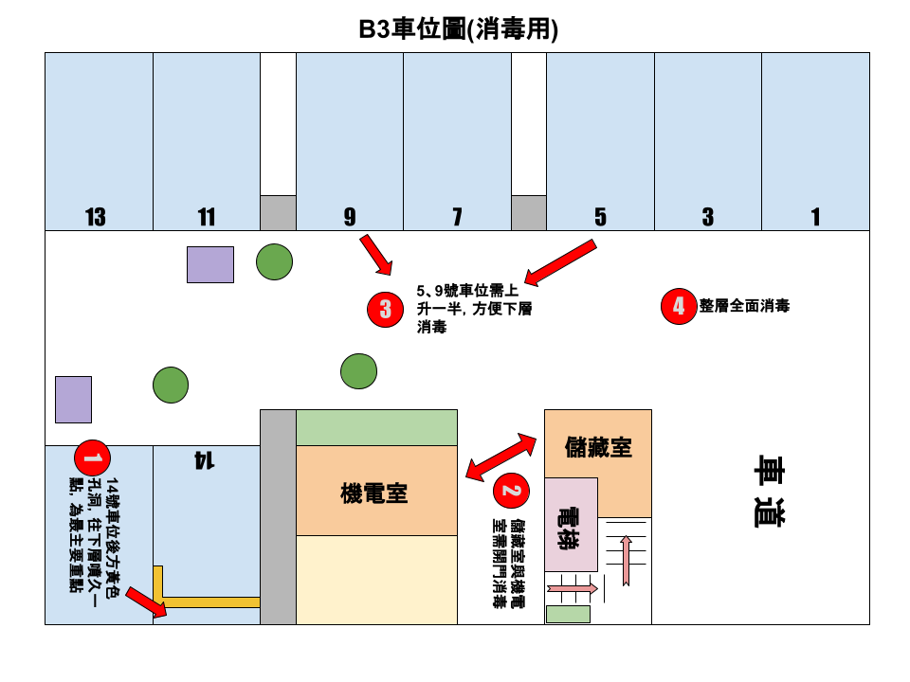 |  |  | 減少蚊蟲數量的主要重點如下：  ◀ 重點1  ◀ 重點2  ◀ 重點3  ◀ 重點4  ◀ 重點5  ◀ 重點6  ◀ 重點7
安全及注意事項 |  |  | 備註
- 消毒人員及陪同人員做好適當防護，避免中毒
- 全程拍照。

